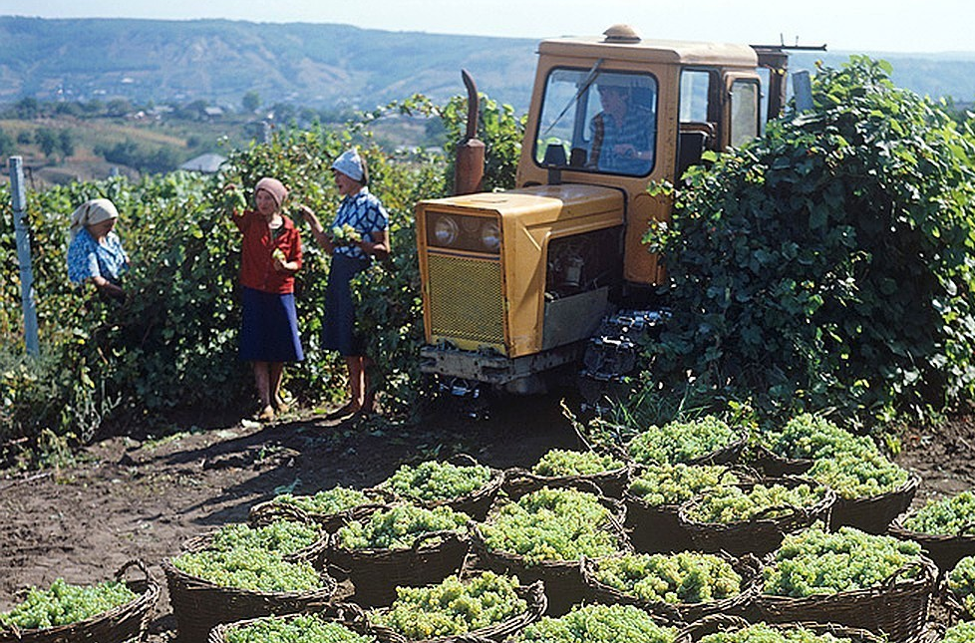
08-110 Т-54В гусеничный узкогабаритный трактор класса тяги 2 на агрегатах МТЗ-50 для работы на виноградниках, мест 1, конструктивный вес 3.445/3.52 тн, Д-50 50 лс, 16.1/3.7 км/час, КТЗ г. Кишинев 1967-74 г.

Строительство тракторного завода в Кишиневе - столице Молдавии, было начато в 1961 году на базе завода "Автодеталь". Завод строила буквально вся страна - более двухсот предприятий СССР поставляли необходимое оборудование для строительства и производства. Кроме того, с других тракторных заводов Советского Союза были откомандированы специалисты для организации производства. В апреле 1961 г. в связи с передачей трактора Т-50В в производство Кишиневскому тракторосборочному заводу был на КТЗ направлен Николай Максимович Чаплыгин с группой товарищей, где был одним из создателей и руководителей конструкторского бюро СКБ-2т.
В сентябре 1962 года с конвейера Кишиневского тракторосборочного завода (КТЗ) сошел первый серийный узкогабаритный гусеничный трактор Т-50В (виноградный). Тракторы Т-50В выполнен по обычной для гусеничных тракторов схеме, их агрегатируют со всеми машинами, предназначенными для обработки виноградных насаждений. На трактор устанавливался дизельный двигатель Алтайского завода АСМД-7В мощностью 50 лошадиных сил с двухпоточной муфтой сцепления, насос НШ-32 и стартер СТ-100 для электрозапуска. Муфта сцепления полностью, а коробка передач по всем деталям, кроме корпуса, унифицированы с деталями трактора МТЗ-5МС. Механизм поворота и конечные передачи по ряду деталей унифицированы с деталями тракторов КД-35, КДП-35, Т-38, ДТ-54.
Трактор гусеничный, узкогабаритный, класса 2 т, с навесными, полунавесными и прицепными машинами предназначен для глубокой перепашки междурядий, открытия и закрытия виноградных лоз, культивации в виноградни­ках с междурядьями более 1,5 м и других работ общего назначения.
Такой мощный узкогабаритный трактор в стране выпускался впервые. Его применение на обработке многолетних насаждений снижало себестоимость центнера продукции на 5- 7 руб., а затраты труда — на 10 - 14 человеко-часов.
В 1966 г. Кишиневский тракторосборочный завод был переименован в Кишиневский тракторный завод. А в сентябре 1967 году взамен Т-50В в Кишиневе начался выпуск модернизированного гусеничного трактора Т-54В с дизельным двигателем Д-50 мощностью 50 л. с классом тяги 2 (20 кН). Ещё в 1966 году техническая документация на трактор Т-54В была передана в Болгарию, где спустя два года на новом Карловском тракторном заводе началось производство этих машин под названием Т-54В Болгар.
Основное задание агрегата – это работа в виноградниках , что определило некоторые конструктивные особенности этой модели. Помимо работы в виноградниковых угодьях, машиной могут возделываться посаженные культуры с размером междурядья от 150 см. В основу Т-54В легли инженерные решения, ранее воплощенные в тракторе МТЗ-50, выпускавшемся в Минске. Он считался одним из лучших в СССР, однако специализация новой модели на виноградниках потребовала существенных изменений конструкции. В первую очередь они коснулись ходовой части: колеса были заменены гусеницами. Внесли и ряд других конструктивных изменений, в частности в устройстве навески и механизма поворота, что обеспечивало большую маневренность, а также в форме и облицовке кабины. Легкий, узкогабаритный, маневренный и достаточно универсальный трактор быстро стал популярным.
Кишиневский завод выпускал две модификации этого трактора. Модель T-54B-С1 была универсальной. Ширина колеи этого трактора составляла 950 мм, а габаритная - 1259 мм. Он предназначался как для возделывания виноградников с междурядьями более 1,8 м, так и для работ общего назначения. Ширина колеи у модификации С2 составляла 850 мм, а габаритная - 1050 мм. Это был более специализированный трактор, предназначенный только для работы на виноградниках. Он мог спокойно маневрировать даже в междурядьях шириной всего 1,5 м.
В состав остова Т-54 входят полурама, сделанная из 2 лонжеронов, соединенных передним брусом, и корпуса заднего моста, главного сцепления, конечных передач и коробки перемены передач. 3 круглых поперечных торсиона подрессоривают остов сзади и спереди.
Трактор имеет механическую КПП с передвижными каретками и 9 ступенями. Муфта главного сцепления в Т-54 однодисковая, постоянно замкнутая, фрикционная, сухая. Она приводится в действие посредством нажатия педали. Главная передача включает конические шестерни, имеющие спиральные зубья. Механизмы поворота состоят из многодисковых сухих фрикционных муфт, управляемых рычагами. Конечные передачи трактора находятся по обеим сторонам заднего моста. Тормоза в Т-54 плавающего типа, ленточные. Они управляются педалями.
Ходовая часть включает 2 направляющие, 2 поддерживающих ролика, подвески, 2 ведущих колеса, гусеничные цепи и 2 тележки с 4 опорными катками. Подвеска состоит из задней и передней трубы, упругих элементов и рычагов шарниров. На Т-54 устанавливается ВОМ, имеющий синхронный и независимый приводы, раздельно-агрегатная гидросистема, прицепное устройство и механизм задней навески. Гидросистема позволяет раздельно управлять 3 цилиндрами, обеспечивая возможность применения трактора с прицепными гидрофицированными и навесными машинами.
Т-54 комплектуется 4-цилиндровым 4-тактным дизельным мотором модели «Д-50» с вихрекамерным смесеобразованием и жидкостным охлаждением. Пуск агрегата осуществляется посредством электростартера «СТ-212». Мощность 4,75-литрового мотора составляет 50 л.с., запас крутящего момента – 12%. Агрегат «Д-50» Т-54 достался от трактора МТЗ-50. В тракторе установлен предпусковой подогреватель «П16Е», обеспечивающий подогрев мотора при температуре ниже «минус» 5 градусов Цельсия.
Т-54 комплектуется металлической, одноместной кабиной закрытого типа, оборудованной стеклоочистителем, аптечкой, вентилятором, бачком для питьевой воды и зеркалом заднего вида. Кабина имеет съемные окна дверей. В отдельных случаях их навешивают на кронштейны, установленные на боковые стенки. Для обеспечения комфортных условий работы и исключения запотевания окон в холодные периоды предусмотрен обогрев кабины от радиатора мотора. Водительское сиденье в Т-54 мягкое, торсионное и регулируемое по росту и массе.
На базе Т-54В был создан лесохозяйственный трактор Т-54Л с усиленный каркасом кабины.
На базе тракторов МТЗ-50 и Т-54В был создан трактор Т-54С унифицированный с трактором МТЗ-50 на 59 %, а с трактором Т-54В на 96%. Он предназначен для выполнения в агрегате с навесными, полунавесными и прицепными гидрофицированными машинами всего комплекса работ по возделыванию сахарной свеклы, высеваемой с междурядьями 450 и 600 мм, и других пропашных культур. В 1972-1973 годах были испытаны тракторы Т-54А для садоводства и Т-54Д портальный для виноградарства, в серию они не пошли.
В 1974 году Кишиневский завод начал производить гусеничные тракторы 70-й серии: Т-70В (виноградный) и Т-70С (свекловичный), разработанные на базе колесного трактора МТЗ-80. Это был компактный трактор классической компоновки массой 4 тонны и длиной 3,3 метра.
На трактор Т-70 устанавливался четырехцилиндровый дизельный двигатель Д-240 мощностью 78 лошадиных сил.
Техническая характеристика трактора Т-54В
Тип трактора | гусеничный, виноградниковый
Номинальное тяговое усилие, кгс | 2000
Масса трактора конструктивная, кг | 3530
Удельная металлоемкость, кг/л.с. | 69
Число передач:
..вперед | 9
..назад | 2
Диапазон скоростей, км/ч:
..вперед | 1,03 - 16,4
..назад | 2,17 - 3,70
Колея, мм | 850 и 950
База, мм | 1600
Дорожный просвет, мм | 270
Удельное давление на почву, кгс/см2 | 0,58
Марка двигателя | Д-50
Тип двигателя | 4-цилиндровый, 4-тактный с вихрекамерным смесеобразованием
Номинальная мощность при 1600 об/мин, л.с. | 50
Запас крутящего момента, %, не менее | 12
Удельный расход топлива двигателя, г/э. л. с. ч. | 195
Диаметр цилиндра, мм | 110
Ход поршня, мм | 125
Рабочий объем цилиндров, л | 4,75
Масса двигателя, кг | 410
Емкость топливного бака, л | 100
Пуск двигателя | электростартером СТ-212

